

بِسْمِ اللَّـهِ الرَّحْمَـٰن الرَّحِيمِ

امتحان نهائي : التربية الرياضية اسم الطالبة :

الصف : التاسع مدرسة الربة الغربية الثانوية المختلطة

السؤال الأول : املأ الفراغ بالجواب المناسب

1_ متى اشتهرت مراوغة كرويف ______________

2_ أهمية مهارة الأرتكاز الأمامي والخلفي في كرة السلة ______________

3_ ماذا يحدث عند ارتكاب اللاعب 5 اخطاء شخصية او فنية في كرة السلة _________________

4_ على المرسل والمستقبل في لعبة الريشة الطائرة الوقوف بشكل ________________

السؤال الثاني :

أ ) اذكر اشكال الكسور ؟

1_

2_

3_

ب ) اذكر 3 طرق للوقاية من الكسور ؟

1_

2_

3_

السؤال الثالث : اذكر اسم المهارة التي تمثلها الصور الآتية :

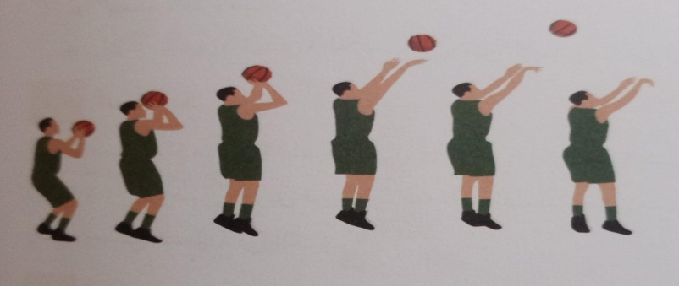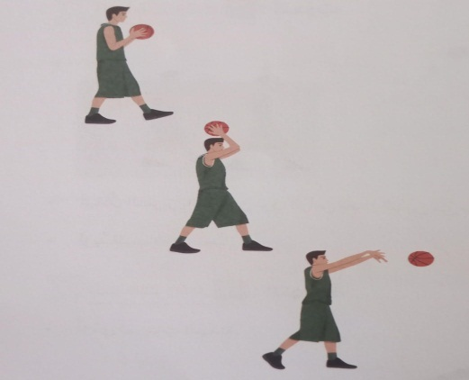

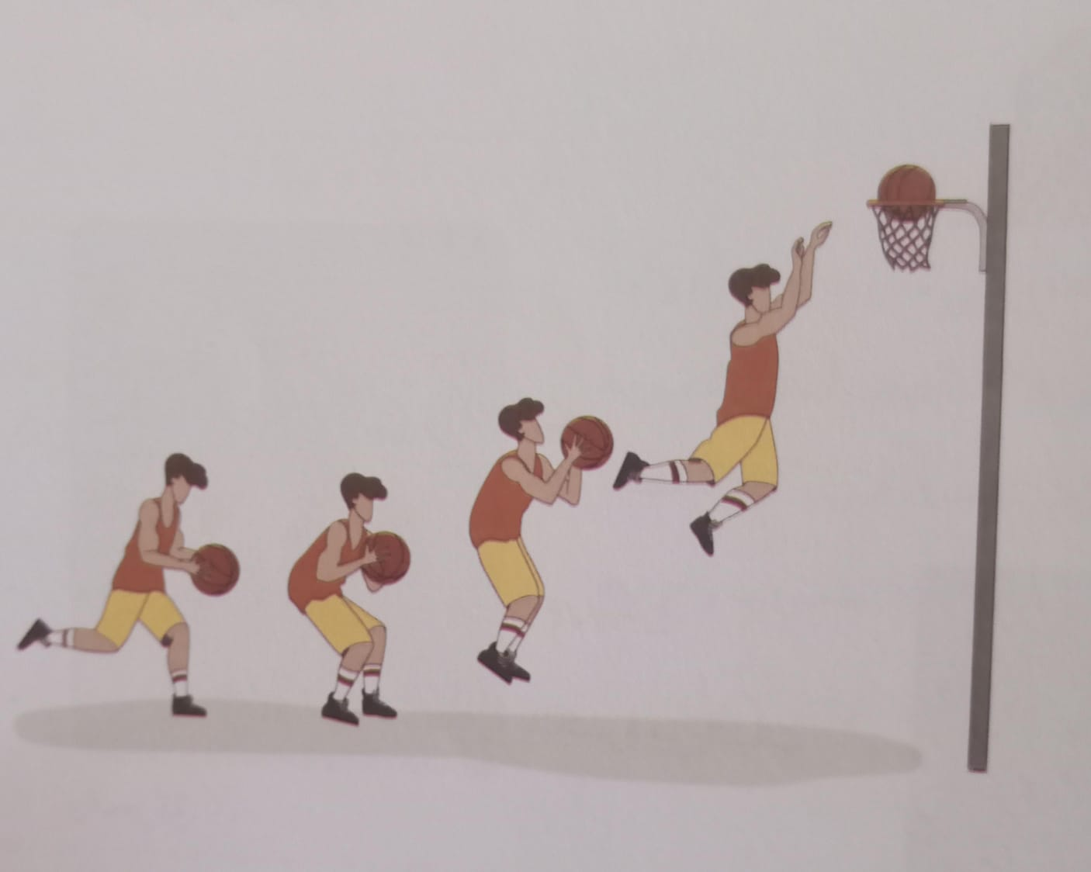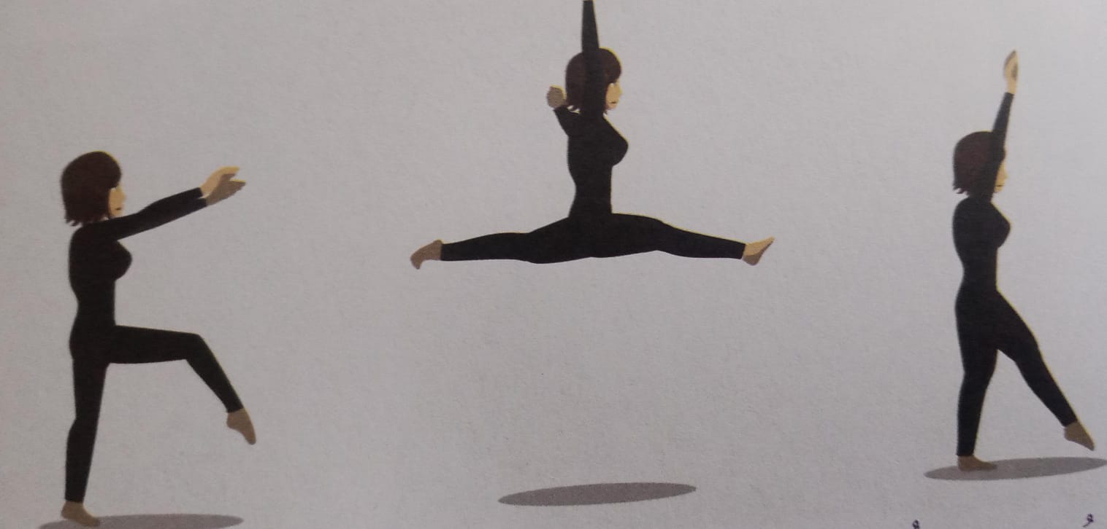

انتهت الأسئلة بإشراف المعلمة : لمى البشابشة